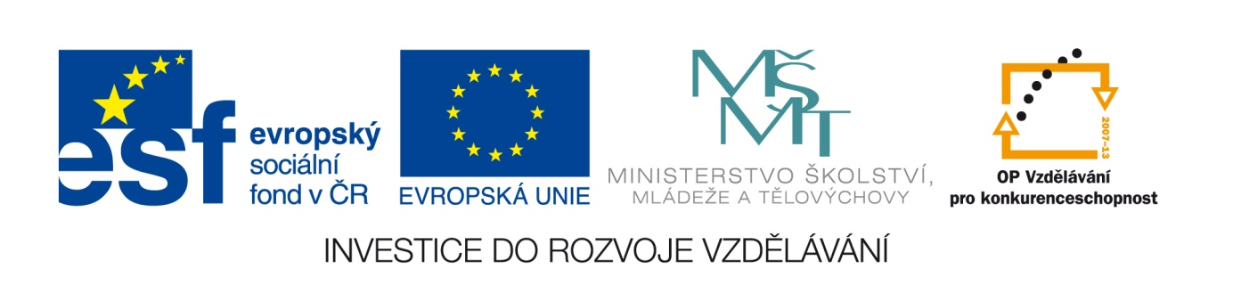
Projekt: Pomoc škole a žákům, registrační číslo projektu CZ.1.07/1.4.00/21.1729
Příjemce: Základní škola Hluboká nad Vltavou, okres České Budějovice, Karla Čapka 800,
373 41 Hluboká nad Vltavou

Metodický list
Název materiálu: Zábavná matematika – dělení se zbytkem
Autor materiálu: Mgr. Markéta Tesárková
Jazyk: český
Zařazení materiálu
Šablona: Inovace a zkvalitnění výuky prostřednictvím ICT (III/2)
Sada: 2 /3 Číslo DUM: 4/20 Předmět: Matematika
Ověření materiálu ve výuce
Datum ověření: 8. 3. 2012 Třída: 3.A Ověřující učitel: Mgr. Markéta Tesárková

Vzdělávací oblast: Matematika a její aplikace
Vzdělávací obor: Matematika a její aplikace
Tématický okruh: Číslo a početní operace
Téma: Dělení se zbytkem
Očekávaný výstup: provádí zpaměti jednoduché početní operace s přirozenými čísly

Anotace materiálu: Materiál je určen k hravému procvičení dělení se zbytkem. Lze ho použít pro samostatnou i skupinovou práci.

Speciální vzdělávací potřeby: žádné
Klíčová slova: dělenec, dělitel, anekdota
Druh učebního materiálu: pracovní listy
Druh aktivity: aktivita
Stupeň a typ vzdělávání: základní vzdělávání – první stupeň – první období
Typická věková skupina: 3. ročník, 8 - 9 let
Celková velikost: 187 kB

Zábavná matematika

Dělení se zbytkem

Metodický popis použití materiálu

Vyřešením zbytkových hlavolamů dokončíte chybějící části dětských anekdot. U každé anekdoty najdete kódový rámeček, pomocí kterého vyřešíte zbytek anekdoty. Každá anekdota má svého dělitele. Čísla v rámečku pod řádkou, kde chybí slovo, jsou dělence.

- Dělitel pro tuto anekdotu je číslo 9

Julinka spadla venku do bláta. Maminka jí rychle vyprala špinavé šaty a pověsila je nad rozpálená kamna. Pak šla nakoupit, a když se za hodinu vrátila, povídá Julinka: „Už můžeš ty šaty obrátit, mami. Z jedné strany už jsou ___________________ pěkně do ______________.“

´ ˇ
43 | 14 | 89 | 25 | 56 | 36 | 65 | 78 | 11
66 | 33 | 83 | 10 | 49

kódový rámeček
8
7
6
54
4
3
2
1
0
zbytek

písmeno Č D E H A R N P O

- Dělitel pro tuto anekdotu je číslo 6

„Maminko, má rozinka nožičky?“ - „Ale to jsou mi nápady. To víš, že ne.“ - „Hmm, tak to jsem nejspíš snědl ________________.“

21 | 48 | 17 | 55 | 16 | 44

kódový rámeček
54
4
3
2
1
0
zbytek

písmeno R U A B K O

- Dělitel pro tuto anekdotu je číslo 7

Ptá se jednoho dne malý vnouček Petřík svojí babičky: „Babi, stvořil tě Pánbůh?“ - „Samozřejmě, Péťo. Tebe také stvořil.“ - „Ale teď už to __________ __________, __________, babi?“

´ ´ ˇ
40 | 29 | 55
67 | 27 | 16
38 | 76 | 49

kódový rámeček
6
54
4
3
2
1
0
zbytek

písmeno Ď M P V L U Í

- Dělitel pro tuto anekdotu je číslo 8

Otec jde se svým čtyřletým synem Adamem do ZOO. Zastaví se spolu před jednou z klecí. „Podívej se dobře, to je jaguár,“ poučuje otec. „Nevěřím,“ odvětí syn, „vždyť nemá ____________ ani ________________.“
76 | 25 | 46 | 35

50 | 9 | 70 | 27 | 55 | 37

kódový rámeček
7
6
54
4
3
2
1
zbytek

písmeno O V A K T L N

- Dělitel pro tuto anekdotu je číslo 7

U moře na pláži: „Promiňte, to váš malý synek mi zahrabal mou sváteční čepici do písku?“ - Ale kdepak, to nebyl můj syn. Můj je támhleten, co zkouší, zda vám _____________ ______________ nafukovací matraci!“

23 | 34 | 42 | 24 | 69
63 | 40 | 10 | 7 | 50 | 58 | 18

kódový rámeček
6
54
4
3
2
1
0
zbytek

písmeno P Á L O Í R U

- Dělitel pro tuto anekdotu je číslo 8

„Copak tady pobíháte, dětičky, po celé pláži?“ - „Ale, hráli jsme si tak krásně s jedním milým pánem a teď nemůžeme najít to místo, kam jsme ______ _______________________ do písku.“
34 | 15

45 | 65 | 58 | 51 | 9 | 52 | 33 | 70 | 16

kódový rámeček
7
6
54
4
3
2
1
0
zbytek

písmeno I A H R B Z L O

- Dělitel pro tuto anekdotu je číslo 9

Malá Petruška nechtěla moc jíst. Stále chtěla vědět, k čemu je to jídlo k životu dobré. Otec se rozčílil: „To zelené tě chrání před kurdějemi, červené je dobré na zrak, žluté pro stavbu kostí, bílé posiluje a všechno dohromady tě chrání před _______________________!

23 | 46 | 71 | 54 | 42 | 88 | 93 | 11 | 76

kódový rámeček
8
7
6
54
4
3
2
1
0
zbytek

písmeno R Ý E K M V A S P

Řešení:
- propečené, hněda
- brouka
- umí líp, viď
- kola, volant
- lupou propálí
- ho zahrabali
- výpraskem

